Podzimní sportovní MUZOR
Vybraní sportovci z našich 5. tříd vybojovali 2. místo v soutěži škol. Byli úspěšní např. ve skocích přes švihadlo, v dřepech, opičí dráze, vypořádali se i se sedy lehy. Šimon z 5.A převzal diplom za nejlepšího páťáka.
Všem gratulujeme!
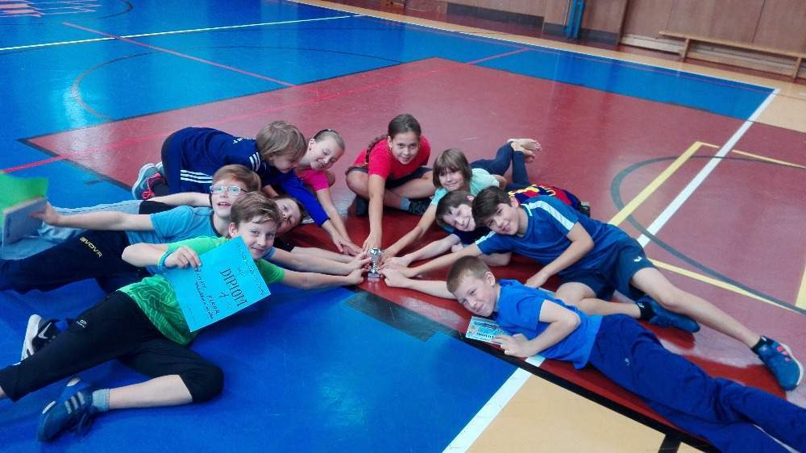
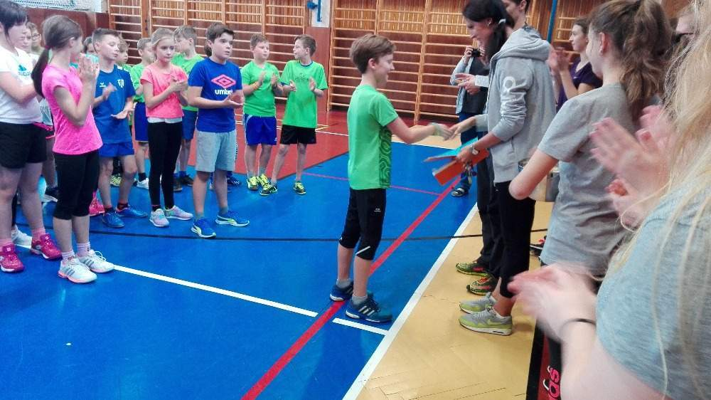
Další fotografie najdete na:
Klastuch.rajce.idnes.cz/MUZOR

